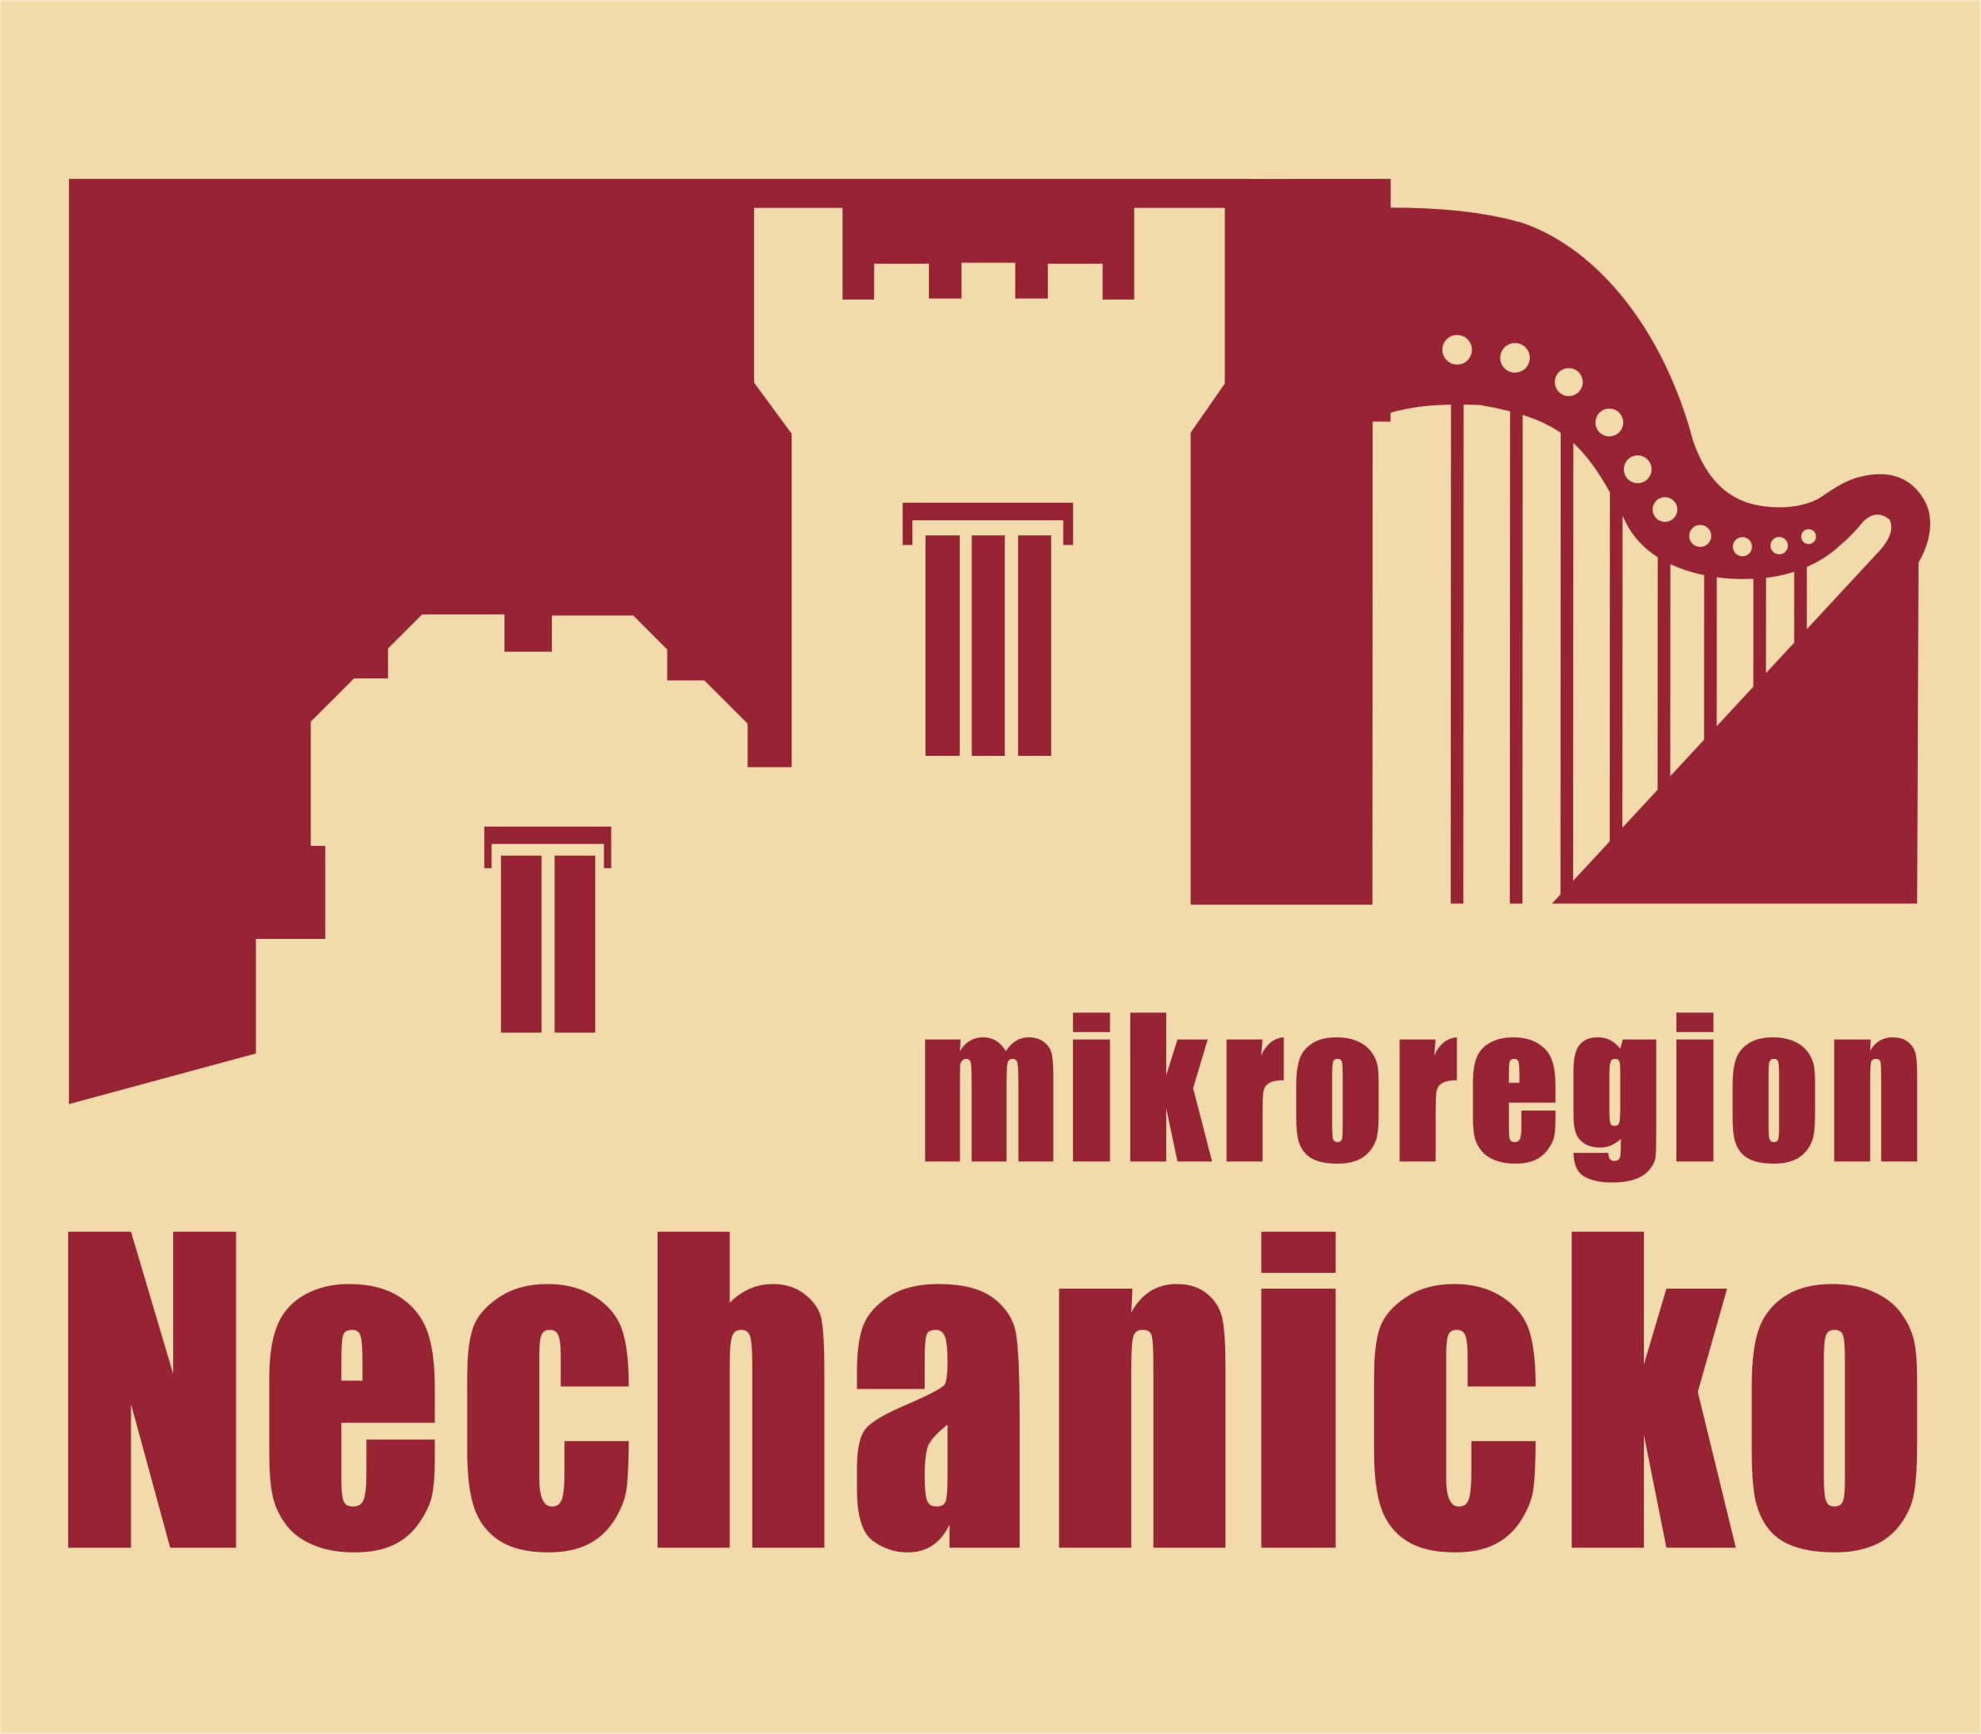

Závěrečný účet za rok 2008
Mikroregion Nechanicko

Svazek obcí Mikroregion Nechanicko, který sdružuje celkem 20 obcí vznikl v roce 2001. V roce 2006 do něj nevstoupila a ani nevystoupila žádná obec. Na rozloze 13 508 ha zde žije 9 007 obyvatel. Strategický plán rozvoje Mikroregionu Nechanicko byl zpracován v roce 2002.
V roce 2008 byly realizovány plánované projekty z předchozího období, které byly podpořeny dotacemi z grantů Královéhradeckého kraje a z Programu obnovy venkova. Proběhla příprava nových projektů svazku obcí a byly připravovány žádosti o dotace na rok 2009 z grantů Královéhradeckého kraje a POV. Činnost v roce 2008 lze charakterizovat těmito body :

- v roce 2008 se uskutečnilo 5 zasedání správní rady a 2 zasedání Valné hromady.

- běžnou činnost svazku zajišťovala sídelní obec svazku (předseda svazku, místopředseda a účetní, speciální poradenské služby poskytovala manažerská organizace OHGS s.r.o., zastoupená RNDr. Renatou Šedovou). Valnou hromadou schválený plán činnosti svazku obcí zajišťoval výkonný orgán - správní rada.

- Svazek pro rok 2008 stanovil a v rámci Valné hromady 10.12.2007 schválil rozpočet: jako vyrovnaný v příjmech i výdajích 362 600,- Kč. Rozpočet byl ve sledovaném období upraven rozpočtovým opatřením schváleným správní radou.

- Skutečné čerpání rozpočtu v roce 2008 v tis. Kč.

Skutečné příjmy 1.011 tis. Kč, a to:
- NI přijaté dotace od obcí 396,06 tis. Kč
- NI přijaté dotace od krajů 381,60 tis. Kč
- Ost. NI. transfery od rozpočtů územní úrovně 214,60 tis. Kč
- Příjmy z poskytování služeb a výrobků 7,85 tis. Kč
- Přijaté neinvestiční dary 8,00 tis. Kč
- Příjmy z úroků 2,89 tis. Kč

Skutečné výdaje celkem 1.131,41 tis. Kč, a to:
- Ostatní záležitostí poz.kom a sil.dopr. 41,19 tis. Kč
- Ost. záležitosti spojů (bezdr.rozhl.+internet) 63,04 tis. Kč
- Vydání čtyř čísel zpravodaje 105,46 tis. Kč
- Ost. tělových. činnosti, kultura, zájmová činnost 65,00 tis. Kč
- Péče o vzhled obcí a veřejnou zeleň 507,73 tis. Kč
- Činnost místní správy 346,35 tis. Kč
- Ostatní finanční operace 2,64 tis. Kč

  - z Krajského programu obnovy venkova + dílčích programů Královéhradeckého kraje byly získány dotace na tyto projekty:

- Infrastruktura pro turistiku v Mikroregionu Nechanicko
dotace: 286 000,00 Kč
vlastní zdroje: 221 732,00 Kč
celkem: 507 732,00 Kč
- Profesionalizace činnosti svazku obcí Mikroregionu Nechanicko
dotace: 95 600,00 Kč
vlastní zdroje: 166 065,00 Kč
celkem: 261 655,00 Kč

celková výše dotace z POV ……………………………….…………...……. 286 000,- Kč
celková výše dotací z dílčích programů Královéhradeckého kraje ....... 95 600,- Kč

dotace celkem…………………………….……………………..……… 381 600,- Kč

- Infrastruktura pro turistiku v Mikroregionu Nechanicko – II. etapa
- 20 ks parkových laviček (Boharyně,Dohalice,Hněvčeves,Hrádek,Nechanice,Stračov)
- 15 ks stojanů na kola (Dohalice,Hněvčeves,Hrádek,Nechanice,Radíkovice,Sadová, Stěžery)
- 27 ks odpadkových košů (Hněvčeves, Hrádek, Mokrovousy, Nechanice)
- 11 infopanelů (Boharyně, Hrádek, Radíkovice, Stěžery, Stračov)
Pořízený majetek je v evidenci svazku obcí a na základě smlouvy o výpůjčce vypůjčen obcím.

  - Profesionalizace činnosti svazku obcí Mikroregion Nechanicko
jednalo se o tyto služby:
- příprava žádostí do krajských grantů, informace o ostatních grantech (POV, krajské granty – profesionalizace svazku obcí, pomoc při vypracování výroční zprávy za rok 2007, průběžné informování o dotačních programech)
- aktivní účast na správních radách a valných hromadách (navrhování způsobů zajištění externího financování úkolů z plánu činnosti svazku obcí, pomoc při sestavování zápisů z jednání, vypracování závěrečných zpráv k dotacím získaným v roce 2008, průběžné informováni o dotačních programech)
- průběžná činnost (příprava podkladů pro jednání orgánů svazku obcí, pomoc při přípravě rozpočtu, rozpočtových změnách, komunikace s účetní svazku), konsultace
a komunikace s krajem, ministerstvy, apod. zejména nad možnostmi přípravy
a financování rozvojových projektů, sledování možností typu grantů a běžných tuzemských programů
- individuální poradenství obcím svazku (telefonické a osobní konzultace)

- Připraveny a podány byly žádosti o přidělení dotací a grantů na rok 2009 pro tyto projekty:
- Mikroregion Nechanicko dětem i rodičům (POV)
- Vzdělaný venkov (POV)
- Profesionalizace činnosti svazku obcí Mikroregionu Nechanicko v roce 2009
- Vybavení svazku obcí základní technikou

- Mikroregion Nechanicko vydává 4x ročně pro členské obce a jejich místní části Zpravodaj v nákladu 3 500 ks, jako informační a propagační materiál

- Mikroregion Nechanicko je i nadále členem o.p.s. Hradecký venkov

- Uskutečnily se dva ročníky cyklistického výletu pod názvem Mikroregionem na kole

- Mikroregion Nechanicko pořádal třetí ročník turnaje ve vybíjené základních škol a druhý ročník olympiády mateřských škol

- Uskutečnilo se divadelní představení pro občany regionu v kulturním domě v Nechanicích

- Ve dnech 12.11.2008 a 16.2.2009 bylo provedeno přezkoumání hospodaření DSO Mikroregion Nechanicko s tímto závěrem:

Závěr
Při přezkoumání hospodaření DSO Mikroregionu Nechanicko za rok 2008 byly zjištěny závažné chyby a nedostatky podle §10 odst. 3. písm. c) zákona č. 420/2004 Sb.: c2) neprůkazné (inventarizační rozdíly nebyly zjištěny, o inventarizačních rozdílech nebylo účtováno do příslušného účetního období). Při přezkoumání hospodaření DSO Mikroregionu Nechanicko za rok 2008 se neuvádí žádná rizika podle §10 odst. 4. písm. a) zákona č. 420/2004 Sb,

pozn.:
údaje o plnění rozpočtu příjmů a výdajů v plném členění podle rozpočtové sklady a další finanční operace, včetně zprávy o výsledku přezkoumání hospodaření DSO Mikroregionu Nechanicko jsou přílohou tohoto závěrečného účtu a k nahlédnutí na obecním úřadě.

Vypracovala: Jana Pečenková, Mikroregion Nechanicko

Návratka: po sejmutí odstřihněte a odešlete na adresu sídla svazku – Mokrovousy 18, 50315 Nechanice

OBEC……………………………………….

Vyvěšeno dne 3.5.2009 Sejmuto dne 19.5.2009

Podpis a razítko:………..……….

Závěrečný účet za rok 2008
Mikroregion Nechanicko

